

LOB

Stagevervangend

programma

Klas 3

NAAM semmie looij

KLAS 3m1

Inhoud

**Meer over het stagevervangende programma** 2

**Overzicht van de activiteiten** 5

**Opdracht eigen planning** 6

**Opdracht Portfolio maken in Wikiwijs** 8

Opdracht KIESMBO.nl 9

**Opdracht Regionale Opleidingscentra** 11

**Opdracht Netwerktraining VMBO On Stage** 14

**Reflectieformulier bezoek MBO school** 16

**Reflectieformulier bezoek MBO school** 17

**Reflectieformulier bezoek MBO school** 18

**Reflectieformulier bezoek MBO school** 19

**Reflectieformulier bezoek MBO school** 20

**Reflectieformulier bezoek MBO school** 21

**Meer over het stagevervangende programma**

**Waarom dit project?**

Met dit programma bieden wij een vervangende activiteit aan voor die leerlingen die geen stage hebben kunnen vinden als gevolg van de Corona maatregelen. Als je “gewoon” stage zou lopen zou je in de stageperiode werken aan verschillende vaardigheden die allemaal hebben met het beroep. Je maakt dan kennis met de werksituatie en de organisatie binnen een bedrijf/instelling en je oriënteert je op een toekomstige werkkring.

Het stagevervangende project is net zoals de stage bedoeld om je te oriënteren. Niet op een beroep of werkgever, maar wel op de verschillende MBO opleidingen die er zijn. Je maakt kennis met de MBO scholen zodat je volgend jaar een goede keuze kunt maken.

Je zult een of meer workshops krijgen: van MBO docenten maar ook van MBO studenten. Op die manier willen we je alvast wat praktische vaardigheden laten opdoen. Je ondervindt hoe het is om op een MBO opleiding te studeren, zodat je volgend schooljaar hopelijk al veel beter weet wat je te wachten staat.

In een stage leer je ook veel over jezelf: je ontwikkelt je sociale vaardigheden verder, je leert zelfstandig werken en je leert hoe je jezelf moet presenteren. Dat doen we ook in dit stagevervangend project. Je bent zelf verantwoordelijk voor je werkhouding en inzet, je doet deels je eigen planning en je leert hoe je contacten legt en goede vragen stelt. Stuk voor stuk belangrijke vaardigheden die jou helpen verder te komen in de richting die jou past!

**Regels en afspraken**

In je stage heb je met verschillende soorten regels en afspraken te maken. Dus ook in dit stagevervangende programma. Vergeet niet dat dit project meetelt voor je PTA LOB!

* In geval van ziekte of verhindering meldt je dit aan je mentor en aan de coördinator LOB, mevrouw Van der Molen. Alle verzuim moet, indien mogelijk binnen de vastgestelde periode, worden ingehaald in overleg met mevrouw Van der Molen.
* We verwachten dat je je netjes gedraagt voor, tijdens en na de activiteiten. Daarbij maakt het niet uit of deze op school, online of op de MBO locatie zijn. Absentie en wangedrag worden in een stage niet getolereerd; in dit project dus ook niet.

**Wanneer is je project voldoende?**

Je stage is voldoende als je deze drie punten voldoende hebt afgerond:

1. Je hebt een LOB portfolio aangemaakt in Wikiwijs
2. Je hebt alle geplande activiteiten bijgewoond. Bij ziekte heb je zelf contact opgenomen voor vervangende opdrachten.
3. Je hebt alle opdrachten uit het stageboek gemaakt. Je stageboek heb je in je digitale portfolio bewaart en gedeeld met je mentor.
4. Je hebt je gehouden aan de regels en afspraken

Je wordt beoordeeld door je mentor en de begeleidende docenten.

**Aandachtspunten tijdens het project.**

**Gedrag:**

* Wees correct in woord en gebaar, gedraag je dus netjes.
* Zorg ervoor dat je altijd op tijd bent.
* Houd je aan de geldende regels en voorschriften (veiligheids- en Corona regels).

**Ziekte**:

meld je voor 9.00 uur 's morgens (0297-563192 of via verzuim@thamen.nl), meld je ziek en stuur een e-mail via Magister naar je mentor .

**Dokters- en tandartsbezoek**:

geef op tijd door als je naar de dokter moet. Regel een afspraak met de tandarts of specialist zo dat die niet in de stageperiode valt.

**Reflectie:**

vul na elke activiteit zo snel mogelijk de reflectie in. Zo vergeet je niet wat je gedaan en geleerd hebt. Ook als je een activiteit niet leuk vond, beschrijf je dit. Ook slechte ervaringen zijn superleerzaam! Verzamel folders, foto’s (vragen of je toestemming krijgt om ze te maken en eventueel te gebruiken). Verwerk dit in je digitale verslag.

# **Overzicht van de activiteiten**

**Zelfstandig te maken opdrachten**

* Opdracht Mijn eigen planning
* Portfolio maken in Wikiwijs
* Opdracht Kies MBO.nl
* Opdracht Scholen in je omgeving
* Holobox Roadshow Airportcollege (let op: de holobox staat op school).

Let op: je bekijkt de holobox op school. Over de holobox vul je een Reflectieformulier in. Dat is het bewijs dat je de opdracht hebt gedaan

* Reflectie bij activiteit: workshop, voorlichting opleidingen.

Let op: je vult voor alle activiteiten een apart reflectieformulier in.

**Les op school**

* Junior netwerktraining VMBO On Stage
* Bekijken van de Holobox in het Skillslab (geen echte les; zie opmerking hierboven)

**Workshops en voorlichtingen**

Let op: zoals je hierboven hebt gelezen vul je voor alle activiteiten die je volgt een reflectieformulier in.

* Thuis: online Escaperoom en voorlichtingen door MEAT your Future. Informatie over hoe, wat en wanneer komt in je Teams agenda.
* Bezoek aan MBO scholen. Dit stuk is per groep verschillend. Informatie ontvang je via Teams
* Workshops Tiny House/ Junior Consultant Duurzaamheid / elektrotechniek. Inschrijven na startles 18 mei. Workshops zijn op Thamen, lestijden komen in je Teamsagenda

# **Opdracht eigen planning**

Het stagevervangende programma bestaat uit verschillende activiteiten. Daarom kan het houden van overzicht best lastig zijn. Je loopt dan het gevaar dat je dingen mist of vergeet. Daarom is deze planningsopdracht toegevoegd. Ook in een “normale” stage hou je per dag bij wanneer je hebt gewerkt en wat je gedaan hebt.

Dinsdag 18 mei

|  |  |  |  |  |
| --- | --- | --- | --- | --- |
| **Activiteit** | **Tijd** | **Locatie** | **To do** | **Opdracht af?** |
| **Startles** |  | Teams | Uitleg over wat we gaan doen |  |
| **Vragenuurtje** |  | Teams | Vragen uurtje |  |
|  |  |  |  |  |
|  |  |  |  |  |
|  |  |  |  |  |

Woensdag 19 mei

|  |  |  |  |  |
| --- | --- | --- | --- | --- |
| **Activiteit** | **Tijd** | **Locatie** | **To do** | **Opdracht af?** |
|  |  |  |  |  |
|  |  |  |  |  |
|  |  |  |  |  |
|  |  |  |  |  |
|  |  |  |  |  |

Donderdag 20 mei

|  |  |  |  |  |
| --- | --- | --- | --- | --- |
| **Activiteit** | **Tijd** | **Locatie** | **To do** | **Opdracht af?** |
|  |  |  |  | ja |
|  |  |  |  | ja |
|  |  |  |  |  |
|  |  |  |  |  |
|  |  |  |  |  |

Vrijdag 21 mei

|  |  |  |  |  |
| --- | --- | --- | --- | --- |
| **Activiteit** | **Tijd** | **Locatie** | **To do** | **Opdracht af?** |
| **Zelfstandig werken opdrachten** |  | thuis | Werken aan LOB-boekje | ja |
|  |  |  |  |  |
|  |  |  |  |  |
|  |  |  |  |  |
|  |  |  |  |  |

Dinsdag 25 mei

|  |  |  |  |  |
| --- | --- | --- | --- | --- |
| **Activiteit** | **Tijd** | **Locatie** | **To do** | **Opdracht af?** |
| **Escaperoom MEAT your Future** |  | school | Een escape room over vlees | ja |
|  |  |  |  |  |
|  |  |  |  |  |
|  |  |  |  |  |
|  |  |  |  |  |
|  |  |  |  |  |

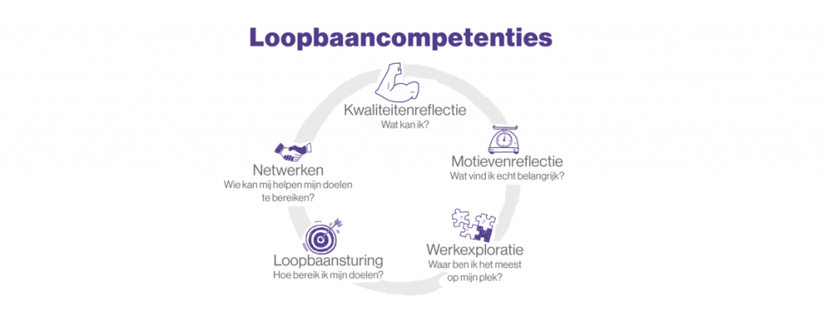

# **Opdracht Portfolio maken in Wikiwijs**

In deze opdracht maak je een digitaal portfolio aan. Dat doe je met het gratis programma Wikiwijs.

Een portfolio is een map waarin je laat zien wie je bent, wat je kunt en waar je geïnteresseerd in bent. Het hebben van een portfolio is een belangrijk onderdeel van je Loopbaan oriëntatie. We zien steeds vaker dat MBO scholen vragen om je portfolio. Zo kunnen ze zien dat je serieus belangstelling hebt voor de opleiding. Ook creatieve opleidingen vragen een portfolio: hiermee kun je voorbeelden laten zien van werk dat je op Thamen hebt gemaakt.

**Hoe pak je het aan?**

Pak de handleiding er bij: deze staat in de map “documenten” van Teams. Gebruik de handleiding stap voor stap.

Heb je al een portfolio aangemaakt tijdens een mentorles? Check dan of je er nog bij kunt (weet je het wachtwoord nog?) en zorg dat je het portfolio mooi en persoonlijk hebt gemaakt met bijvoorbeeld foto’s.

Let op: het portfolio wordt aan het einde van het stagevervangende programma gedeeld met je mentor. Het maakt onderdeel uit van je beoordeling.

**Tip: soms lukt het niet om een registratie aan te maken bij ….. Het kan zijn dat je vroeger op de basisschool ook een registratie hebt moeten maken voor een ander programma. Bedenk in dat geval een andere inlognaam dan je eigen naam.**

# Opdracht KIESMB.nl

In deze opdracht ontdek je hoe het Middelbaar Beroepsonderwijs (MBO) in elkaar steekt. Het is een opdracht die je zelfstandig maakt met behulp van de website [www.kiesMBO.nl](http://www.kiesMBO.nl)

Deze website is er superhandige start voor je oriëntatie op vervolgopleidingen! Als je deze opdracht hebt gemaakt weet je meer over MBO, de richtingen die je op kunt. Door het doen van de testen die je op de site vindt, leer je meer over jezelf (of word je bevestigd in wat je al wist: ook heel goed!)

deel A: meer over het MBO

**Ga naar** [**www.kiesmbo.nl**](http://www.kiesmbo.nl) **Klik op het blok rechtsonder “het MBO in tien stappen”**

Lees dit blok goed door en geef antwoord op de volgende vragen.

1. Wat wordt bedoeld met “drievoudige kwalificatie”?

Burgerschap, aansluiting op de arbeidsmarkt, aansluiting op de vervolgopleiding.

1. Welke vier niveau’s zijn er op het MBO?

De basisberoepsopleiding

De vakopleiding

De middenkaderopleiding

De specialistenopleiding

1. Naar welk MBO niveau kun jij door na het behalen van je Thamen diploma?

Ik kan naar niveau 4

1. Als je weet wat je wilt studeren is een aantal dingen belangrijk om op te letten! Welke zijn dat? Het zijn er drie:

Of je het leuk vindt

Je moet zeker weten dat je dit wil doen

Wil je dit wel je hele leven volhouden

1. Hoe lang zou jij over je MBO opleiding doen volgens de website? Zou jij verder willen leren? Waarom wel/ waarom niet?

3 jaar meestal

1. Als je nu zou moeten kiezen: welke **leerweg** pastdan het beste bij je? Vertel waarom.

Bbl want ik vind het leuker om meer bezig te zijn met werken

1. Welke vier soorten scholen zijn er?

Mbo, hbo, universiteit, master

1. Neem tenslotte de profielen door. Noteer welke profielen jou aanspreken:

Ik denk groen want ik vind de natuur heel leuk

**Deel B: interesses**

**Ga naar** [**www.kiesmbo.nl**](http://www.kiesmbo.nl) **Klik op het vinkje “ interesses”. Je komt terecht op een interessetest. Maak die test helemaal.**

1. Schrijf op welke opleidingen uit jouw interessetest komen.

Persoonlijk houder zorg boederij

1. Zoek meer informatie over deze opleidingen door op de afbeeldingen te klikken. Als er een opleiding bij zit waar je geïnteresseerd in bent, maak hieronder notities! Op deze manier kun je goed onthouden wat voor jou belangrijk is, bijvoorbeeld over de scholen waar je deze opleiding kunt volgen.

**Deel C: scholen in de buurt**

Via het blokje “scholen in de buurt” kun je uitzoeken welke MBO scholen in jouw omgeving zitten. Let op: je zult vast meer moeten reizen dan je nu doet. Kijk welke school voor jou met de fiets of met het OV is te bereiken. Noteer wat je hebt gevonden:

## Scholen in mijn omgeving:

Wellant, RoC Amsterdam en RoC Nova College

**Deel D: profielen en opleidingen**

In opdracht A8 heb je genoteerd welke profielen je aanspreken. Via de knop “bladeren” kun je door alle profielen scrollen. Als er nog een opleiding is die je aanspreekt, kun je deze hieronder noteren.

**Tot slot: neem nog een kijkje bij de andere onderdelen van de website. Vooral de Vergelijker kan erg handig zijn!**

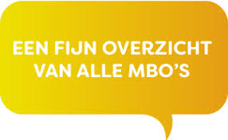

# **Opdracht Regionale Opleidingscentra**

In de opdracht KiesMBO.nl heb je gekeken naar de scholen in je omgeving. In deze opdracht onderzoek je drie grote Regionale Opleidingscentra in de omgeving: het Nova College, het ROC van Amsterdam en ROC TOP.

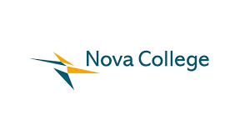

[www.novacollege.nl](http://www.novacollege.nl)

Ga naar de website. Beantwoord de volgende vragen.

1. Welke vestigingen heeft het Nova College?

Hoofddorp en Amstelveen.

1. Zoek tenminste 1 studierichting op die jou aanspreekt. Schrijf je antwoord hier op.

zorg

* 1. Bij welke campus kun je deze studierichting volgen? Kan meer dan 1 zijn!

In haarlem

* 1. Welke opleiding spreekt je aan? Noem er tenminste eentje en zet er bij op wel niveau de opleiding is

Dokter assistent

1. Onder het kopje “Opleidingen” zie je een kopje “hulp bij studiekeuze”. Lees dat door. Maak de studiekeuzetest.

Schrijf hier op welke opleidingen uit de test komen.

dokterassistent

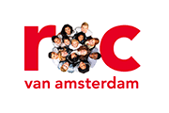

[www.rocva.nl](http://www.rocva.nl)

Ga naar de website. Beantwoord de volgende vragen. Het zoeken op deze website is weer anders, dus kijk goed.

1. Welke vestigingen heeft het ROCvA?

Amsterdam en daar in de buurt



[www.roctop.nl](http://www.roctop.nl)

Ga naar de website. Beantwoord de volgende vragen. Het zoeken op deze website is weer anders, dus kijk goed.

1. Welke vestigingen heeft ROCtop?

Almere en Amsterdam

1. Ook deze school biedt hulp aan bij het kiezen van een vervolgstudie. Doe de test die je op de website vindt. Noteer wat er uit deze test komt

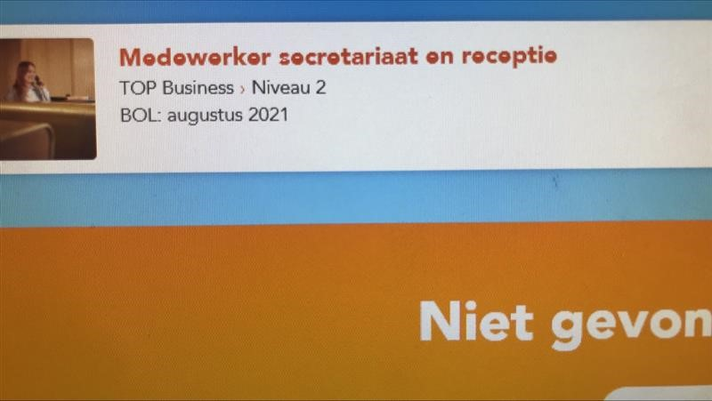

**In de omgeving van Amsterdam vind je ook scholen die niet alle opleidingen aanbieden, maar zich een beetje specialiseren. Dit noem je vakscholen.**

**In deze opdracht bekijk je het Hout- en meubileringscollege en het Mediacollege**



[www.hmcollege.nl](http://www.hmcollege.nl)

Ga naar de website.

1. Welke 4 opleidingsrichtingen biedt het HM College aan?

Interieur,meubel,techniek,design

1. Bekijk de website. Spreekt deze school je aan?

Ja, het HM college spreekt me aan omdat:

Nee, het HM college spreekt me niet aan omdat: Ik het lieft met dieren wil werken of in de zorg



[www.ma-web.nl](http://www.ma-web.nl)

Ga naar de website.

1. Bekijk de website en de filmpjes die op de site staan.
2. Ook de website van het MA heeft een test. Doe deze test. En? Was je een goede match?

Podium en licht technicus

**Tenslotte**

1. Vergelijk wat er uit de verschillende zelftesten is gekomen. Herken je jezelf in de uitslagen?

Ja, dit herken ik van mezelf:

Nee ik zou dit totaal niet willen worden

Nee, dit herken ik niet:

**Opdracht HOLOBOX Airport College**

In het skillslab zie je een grote box staan: de holobox van het Airport College Amsterdam. Deze box bevat informatie over alle opleidingen die het Airport College aanbiedt. De manier waarop je deze informatie krijgt is technologie ten top!

Via een hologram worden de 8 opleidingsrichtingen aan je getoond. De “presentaties” duren een minuutje, dus loop ze allemaal even langs!

Op de pilaar waar de Holobox staat, zie je ook een poster en een kaart met QR codes om de app van het Airport College te downloaden. Via die app krijg je een virtual reality tour van het Airport College.

**Welke opleidingsrichting spreekt je het meeste aan? (Je mag er natuurlijk meer dan 1 kiezen)**

**Wat vind je van deze manier van informatie krijgen?**

**Ik vind het persoonlijker dan iets lezen**

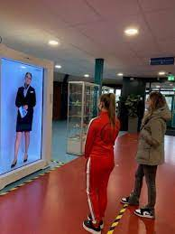**Ben je nieuwsgierig naar hoe de holobox is gemaakt?**

**Nee niet heel erg**

<https://youtu.be/LV-0AAux9lc>

# **Opdracht Netwerktraining VMBO On Stage**

**Wie kan ik om hulp vragen?**

Je omgeving (ouders, verzorgers, familie, vrienden, docenten) kan je helpen bij beroepskeuze. En ook beroepsbeoefenaren: de mensen die het vak zelf uitoefenen. Mensen in je omgeving die je iets kunt vragen noem je je ‘netwerk’. Een netwerk moet je onderhouden, net als vriendschap. Als je nooit meer iets van je laat horen, zullen mensen je minder snel willen helpen als je bijv. een stage zoekt. Bij On Stage ontmoet je een nieuw netwerk!

**Opdracht A: notities en vragen voor de Doe dag**

Schrijf hier vragen op die je op de Doe Dag kunt stellen.

*Hoeveel geld maak je hier mee?*

Hoelang duurt de opleiding?

Bedenk in tweetallen nog een vraag!

Schrijf de vragen die je in de klas hoort, ook op.

Is het een leuke baan om te hebben voor je hele leven

**Opdracht B: netwerk in beeld**

Iedereen heeft al een netwerk, ook jongeren.

Probeer jouw netwerk in deze tekening eens in beeld te brengen. Welke personen ken je goed genoeg om iets aan te vragen, wie ken je minder goed of alleen via-via, wie heeft welk beroep etc. Denk aan personen onder je vrienden en vriendinnen, maar ook bijvoorbeeld aan je familie, buren, de sportclub, ouders van je vrienden en vriendinnen en ook leraren. Een groot of minder groot netwerk is minder belangrijk dan wie je kent en hoe je met ze omgaat.

Het netwerkblad en de uitleg krijg je in de les uitgedeeld. Voeg hieronder een foto toe van het gemaakte blad. Je kunt het blad ook inscannen als dat thuis kan.

Ik weet niet meer welke opdracht dit was

# **Reflectieformulier bezoek MBO school**

Als je een MBO school hebt bezocht, dan vul je dit reflectieformulier in. Je hebt in de voorlichting informatie gekregen over opleidingen en je hebt een workshop gevolgd. Dit formulier moet je ook gebruiken als je de horecaworkshop op school hebt gevolgd.

Ik heb geen school bezocht

1. Over school schrijf je hier?

1. Welke opleidingen heb je in de voorlichting leren kennen?
2. Schrijf hieronder in korte zinnen of steekwoorden op wat je hebt onthouden van de voorlichting.
3. Spreekt de opleiding je aan? Denk goed na over de reden waarom je het je wel of niet aanspreekt en noteer dit. Ook de dingen die je niet leuk vindt, kunnen je helpen bij de studiekeuze. Je mag ook de positieve EN negatieve dingen opschrijven: je hoeft nog niet te kiezen.

De opleiding spreek me **wel** aan omdat:

De opleiding spreekt me **niet** aan omdat:

1. Wil je volgend schooljaar meer weten over deze opleiding?